Presseinformation – Vorschau: Velux auf der DACH+HOLZ International 2026
Premiere für neue Velux Rollladen-Generation
Dachfensterhersteller stellt zudem optimierte Lichtlösungen sowie neue Varianten von Elektro Schwingfenster und Flachdach-Fenster vor
Hamburg, Januar 2026. Fenster-Innovationen für Schräg- und Flachdach sowie eine neue Rollladen-Generation erwarten Besucherinnen und Besucher am Velux Messestand auf der DACH+HOLZ International in Köln. Auf über 420 Quadratmetern präsentiert der Dachfensterhersteller in Halle 6 an Stand 231A vom 24.-27. Februar seine Neuheiten für 2026.
Erstmals stellt Velux in Deutschland seine neue Rollladen-Generation vor. Sie sorgt dank des geänderten Montagekonzepts sowohl für Effizienzsteigerungen beim Einbau als auch für eine flexiblere Bedienung. Gezeigt werden zudem die Lichtlösungen Duo und Trio, die künftig mit geringerem Abstand der einzelnen Fensterelemente erhältlich sein werden. So entsteht noch stärker der Eindruck eines einzigen großen Fensterelements mit schlankem Design. Darüber hinaus kann man sich über ein neues Elektro Schwingfenster informieren, dass die kabelgebundene Integration in ein Smart Home System oder direkten Anschluss an einen Schalter vereinfacht. Im Bereich Flachdach präsentiert Velux für die Basiselemente seiner alten Flachdach-Fenster Generation (CVP/CFP) eine neue Glas-Abdeckhaube in moderner Optik für einen attraktiven Preis. Velux Commercial stellt zudem seine Modular Skylights und Kuppel-Sanierungslösung auf dem Messestand vor.

Bildunterschriften
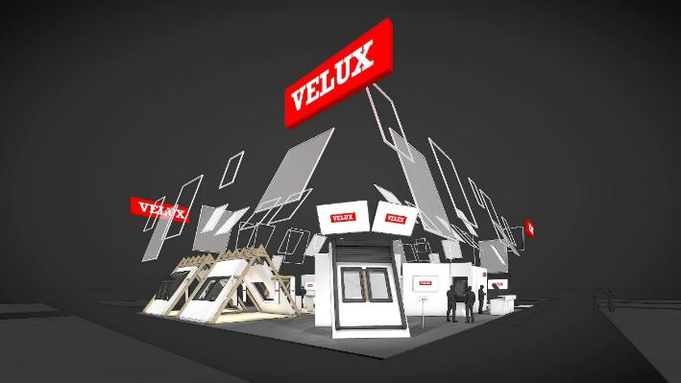
[Grafik: VELUX_D+H2026-3D_TS_Kamera_21_Presse]
Velux präsentiert seine Neuheiten auf der DACH+HOLZ 2026 in Halle 6 an Stand 231A.
Foto: Velux/Atelier Seitz GmbH
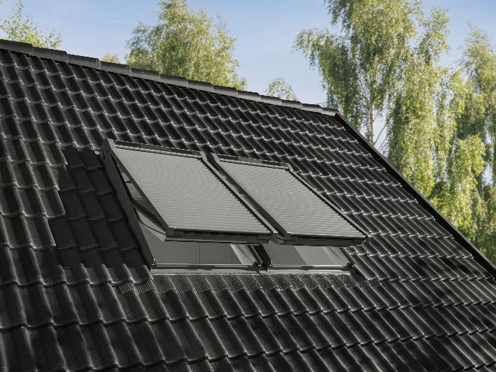
[Foto: velux_rollladen_neue_generation]
Auf der DACH+HOLZ präsentiert Velux seine neue Rollladen-Generation mit geänderten Montagekonzept, das den Einbau deutlich vereinfachen wird.
Foto: Velux

Über die Velux Deutschland GmbH
Die Velux Deutschland GmbH mit Sitz in Hamburg ist ein Unternehmen der internationalen Velux Gruppe. Seit mehr als 80 Jahren bringen Velux Dachfenster weltweit Tageslicht und frische Luft in das Zuhause von Menschen und schaffen so bessere Lebensbedingungen. Das Produktprogramm umfasst Dachfenster, Flachdachlösungen, dekorative Rollos und Sonnenschutzprodukte, Rollläden sowie Zubehör für den Fenstereinbau und Smart Home Lösungen. Diese Produkte tragen dazu bei, helle, gesunde und energieeffiziente Räume unter dem Dach zu schaffen, in denen Menschen leben, arbeiten, lernen und spielen. Die Unternehmensgruppe arbeitet global – mit Vertriebs- und Produktionsstätten in 37 Ländern und rund 12.000 Mitarbeitenden weltweit. In Deutschland beschäftigt Velux in Produktion und Vertrieb über 1.000 Mitarbeitende.

Weitere Informationen unter www.velux.de.
Pressetexte sowie druckfähiges Bildmaterial u.v.m. stehen im Velux Presseforum unter www.velux.de/presse zum Download bereit.
Kontakt Presse:
Velux Deutschland GmbH  Leitung Public Relations  Maik Seete  Gazellenkamp 168  22502 Hamburg  Tel.: +49 (040) 5 47 07-4 66  Mail: maik.seete@velux.com | FAKTOR 3 AG  Velux Presseagentur  Oliver Williges  Kattunbleiche 35  22041 Hamburg  Tel.: +49 (040) 67 94 46-109  Mail: velux@faktor3.de

